[](http://images.yandex.ru/yandsearch?source=wiz&text=%D0%B3%D0%B5%D1%80%D0%B1%20%D0%B4%D0%B0%D0%B3%D0%B5%D1%81%D1%82%D0%B0%D0%BD%D0%B0%20%D1%84%D0%BE%D1%82%D0%BE&noreask=1&img_url=http://blog.platzkart.ru/wp-content/uploads/2008/06/gerb.jpg&pos=0&rpt=simage&lr=11006)

**МИНИСТЕРСТВО ОБРАЗОВАНИЯ И НАУКИ РЕСПУБЛИКИ ДАГЕСТАН**

**МБОУ «В-КАЗАНИЩЕНСКАЯ СРЕДНЯЯ ОБЩЕОБРАЗОВАТЕЛЬНАЯ ШКОЛА №1»**

368206, РФ, РД, Буйнакский район, с. В-Казанище, ул. Закира Даудова 38 E-mail: v-kazanische_[school@mail.ru](mailto:school@mail.ru)

Отчет

о проведении открытого урока по пожарной безопасности

в МБОУ «В-Казанищенская СОШ №1»

Выполняя план МКУ «УПРАВЛЕНИЕ ОБРАЗОВАНИЯ БУЙНАКСКОГО РАЙОНА» на февраль в МБОУ «В-Казанищенская СОШ №1» учителем ОБЖ Насруллаевой Б.А. и руководителем по безопасности Каибовым С.А. 8.02.2020г. был проведен урок по пожарной безопасности с тренировочными мероприятиями с привлечением сотрудников ОНДПР № 2 по **городу** **Буйнакск** и Буйнакскому району УНДПР ГУ **МЧС** России по Республике Дагестан Абукаева З.А. и Абутамова И.С.

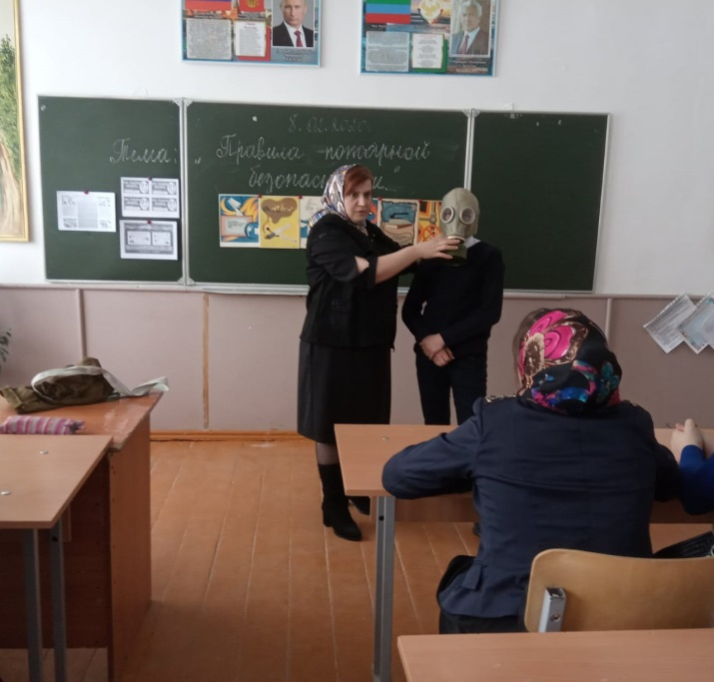 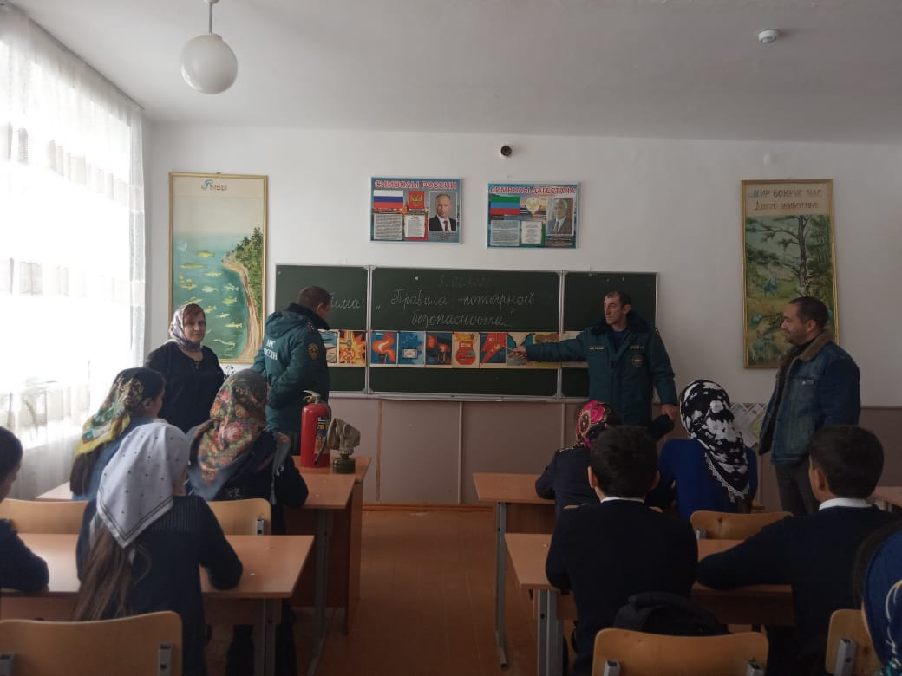

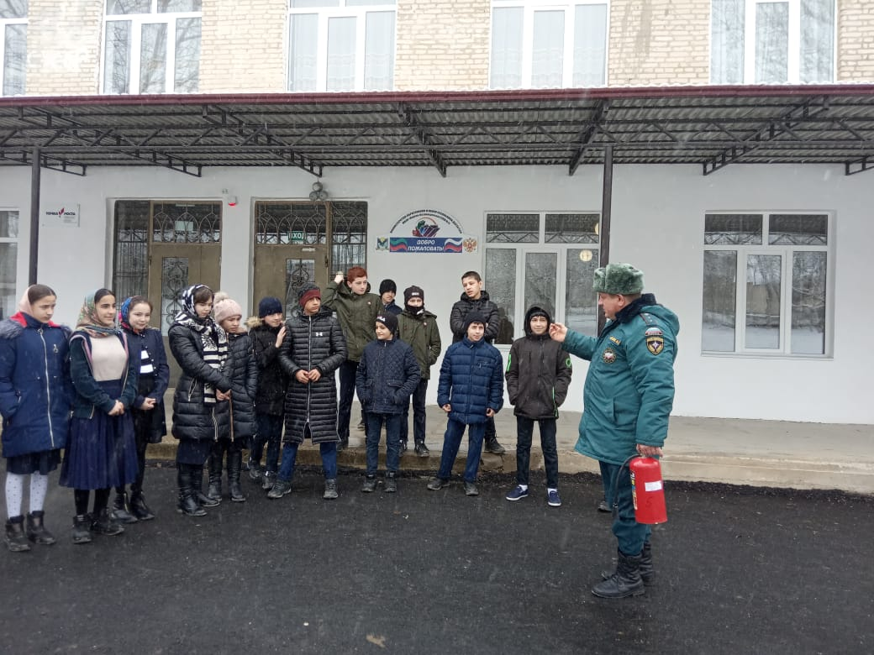 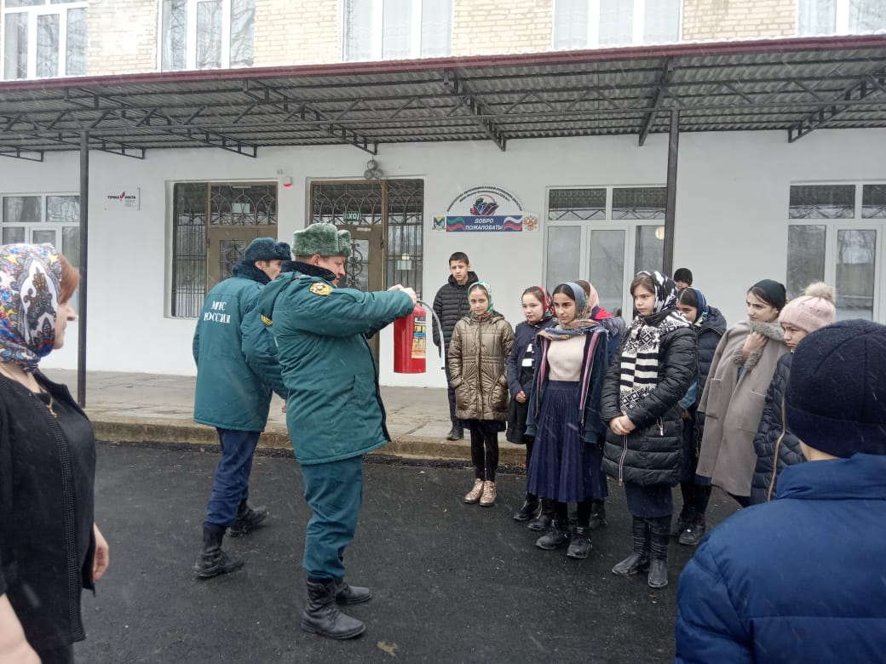

После рассказа учащимся о мерах безопасности при пожаре, о видах огнетушителей и о его умении в использовании, сотрудниками МЧС за считанные минуты был потушен условный пожар.

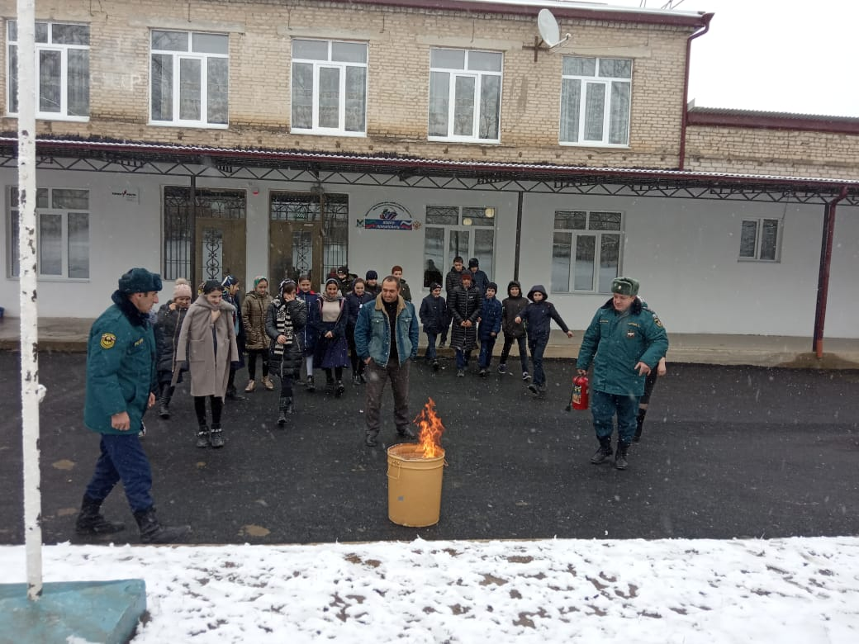 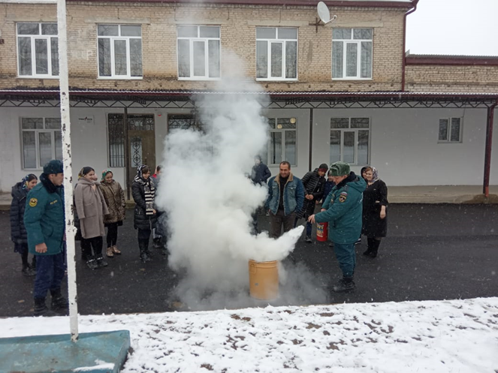

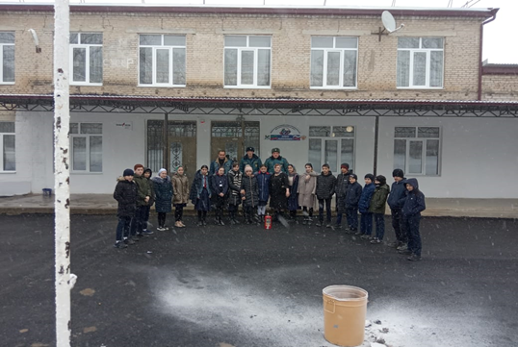

При условном пожаре никто не пострадал !!!

Руководитель по безопасности________ Каибов С.А.